IMI PNEUMATEX Basisgefäß Compresso CU 500.6
IMI Hydronic Engineering Deutschland

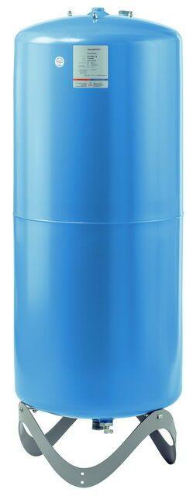Eigenschaften
GTIN:
7640148630801
HAN:
7121003
Farbton
blau
Platzierung
vertikal
Inhalt (l)
500,00

